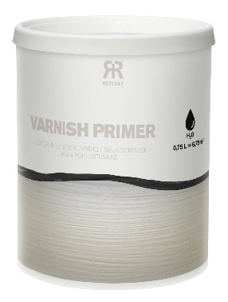**REFLECT Varnish Primer**

**Tuotetietolomake – Reflekt Lakan pohjustusaine**

**Tekniset tiedot:**

**Kiiltoryhmä:** Himmeä

**Kiinteäainetilavuus:** N. 57 paino-%

**Tiheys:** N. 1,4 kg/l

**Riittoisuus:** N. 9 m²/l

**Käyttölämpötila:** Min. +10 °C. Maks. ilmankosteus 80 % RH

**Kuivumisaika +23 °C:ssa ja normaalissa**

**ilmankosteudessa (60 % SK):** Kosketuskuiva: N. 1 tunnin kuluttua

Päällemaalauskuiva: N. 2 tunnin kuluttua

Täysin kovettunut: Useita päiviä

**Ohenne:** Voidaan ohentaa enintään 10 %:lla vettä

**Työvälineiden puhdistus:** Vesi

**Säilytys:** Suljettuna viileässä ja jäätymättömässä paikassa

**Ympäristönsuojelu:** Puhdista työkalusta mahdollisimman suuri osa maalista ennen vesipesua. Jäljelle jäävää maalia tai pesunestettä ei pidä hävittää sekajätteenä vaan toimittaa se paikalliselle jäteasemalle.

|  |  |
| --- | --- |
| **Tuotekuvaus:** | Reflekt Lakan pohjustusaine on vesiohenteinen, akrylaattipohjamaali. Pohjamaali tarttuu erityisen hyvin sileille ja koville alustoille. Virtaa hyvin naarmuihin ja pieniin epätasaisuuksiin sekä parantaa lakkamaalin tartuntaa. |
| **Tuotteen käyttö:** | Käytetään sisätiloissa sekä käsittelemättömälle että aiemmin maalatulle puupinnalle tartunnan parantamiseksi. Käytetään esimerkiksi ovissa, ovenkarmeissa, paneeleissa ja huonekaluissa.  Voidaan käyttää pohjamaalina sekä vesiohenteisille että alkydipohjaisille maaleille. |
| **Työohjeet:** | * Pohjan pitää olla puhdas, kuiva ja kiinteä * Kiiltävät pinnat karhennetaan kevyesti * Pese alusta Reflekt Målartvätt Inne -maalarinpesulla * Sekoitettava huolellisesti ennen käyttöä * Levitetään siveltimellä tai lyhytnukkaisella telalla * Halkeamat ja reiät voidaan paikata 1–2 tunnin kuluttua * Pyyhi pinta hionnan jälkeen kostealla liinalla * Tasoitetut pinnat paikkapohjamaalataan ennen valmiiksimaalausta * Käsittele pinta aina esim. Reflekt PRO -lakkamaalilla |
|  |  |